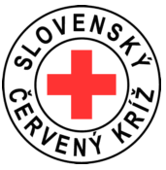
Slovenský Červený Kríž

Miestny spolok - Zemianska Olča
Szlovák Vöröskereszt
Helyi kirendeltsége - Nemesócsa
VÉRADÁS
SZERDA | STREDA
2026.03.04. | 04.03.2026
8,00 - 11,30
DAROVANIE KRVI



HELYSZÍN: MIESTO:
KULTÚRHÁZ KULTÚRNY DOM
NEMESÓCSA ZEMIANSKA OLČA

Kérek visszajelzést az ebédre! Köszönöm Prosím si nahlásenie na obed! Ďakujem
Telefonszám: 0908419407
Messenger: Erzsébet Laky

